nresult ：0 表示成功

result：1 表示失败

根目录：

<http://localhost:8888/inspection/web/webAction>

例如对于登陆接口的测试：

<http://localhost:8888/inspection/web/webAction!interlogin.action?iuname=zhangsan&iupwd=123>

山东联通巡检需求：

铁塔、室内站的巡检；

目标：一个季度内要求巡检完毕所有的设备

巡检工作安排：

设备分组，可有一组和多组；巡检人员也相应分组；

以一个月为周期，巡检组要完成对应设备组内所有设备的巡检任务

三个月的巡检工作，相加后要完成季度目标

在一个月的巡检周期内，不对每天的巡检量做具体规定

相比第一版终端的功能和接口，山东联通版本的变化大致如下。

界面菜单显示：

任务-设备列表-巡检项列表，无需显示线路、点、巡检项组等信息

设备列表应显示是否巡检过的状态信息

新增数据录入的触发条件：

Gps定位，在巡检设备附近区域内

设备-巡检项的关系变为：设备-巡检项组-基础巡检项的关系

基础巡检项：最基本的巡检项，不依赖应用变化而变化，目前有：数值型；枚举型；字符串型三类。

巡检项数据数量巨大，且数量、内容可根据客户需求动态变更，因此终端要考虑自动页面布局、换页等问题

枚举类型的显示：要根据后台发送的枚举字符，下拉框方式接受用户选择

巡检问题上报，由终端侧发起，可选数据

终端无需地图功能

Rfid支持，一期遗留功能；

# 巡检系统终端平台接口规范

# 协议类型

本协议定义了巡检平台与巡检终端之间数据传输的协议。

具体采用HTTP +Jason传数据

# 接口定义

平台与终端之间，传输的数据有用户登录去登陆，巡检任务，巡检设备数据上传，定位信息，图片信息上传，心跳消息等。

每一类数据的传递，都由请求和响应包组成。

以下仅提供jason数据包体中的内容。

注意：同样的参数请尽量取相同的名称。

建议，终端上传的消息中，终端--用户id、任务id为必选字段；时间为可选字段，根据消息的内容确定是否要发送时间。

平台的响应包，至少要有result参数，默认0为成功，1为失败,2为需要重新登录，3表示有紧急任务

# 接口数据时序图



# 接口数据描述

终端、平台间传输的数据很多，其中最重要的有任务信息数据。

对于任务信息数据，其数据结构为：

任务--巡检线路--巡检点--设备--巡检项组--巡检项，上下级间都为1对多关系。

终端应能根据应用的要求，全部或部分显示这种数据结构关系。

对于山东联通项目，终端仅需显示任务--设备--巡检项这三层数据即可。

巡检项的构成：

名称、类型、值、枚举名称数组（可选）。类型有数值、枚举、字符串三种，对于枚举类型，还需提供枚举名称数组。

巡检项被用于终端获取任务信息和上报巡检数据信息。

用户登录接口，还被用于传输一些应用的公共参数，如山东联通项目，gps判断是否到达设备的半径数据。

是否登录，终端id ，sesionid

### 1.登陆接口（终端号需要传过来）1

方法名称：interlogin

参数：iuname，iupwd，termid

用户登录时，改变用户登录状态，并随机生成标志码B，保存至数据库中（终端状态表中）。作为重复登录的处理工作（之后每个接口运行时，都会判断终端上传的B与 数据库的B是否一致，若一致，则可以运行接口；若不一致，则提示此用户已经重复登录过）。若之前没有登录，则正常操作，若用户之前有过登录，则在终端状态表中修改此终端之前登录时产生的记录。（终端状态表需要任务字段，状态，标志码（同一个用户同一个任务）(重复登录只需更新终端状态表)

（用户与终端id绑定）

备注：用户名字： iuname

用户密码： iupwd

终端编号：termid

用户登录标志码（以下的都一样）：imark

响应值：

成功，返回值如下

{

"inspectUserVo": {

"entid": 0,

"groupid": "23",

"groupname": "巡检一队",

"id": 21,

"imark": "0.8287755807328033",

"iumobile": "123",

"iuname": "lrl",

"iupwd": "123",

"iusex": "男",

"radius": "73333222222222222222",

"shineipicnum": "6",

"tietapicnum": "13"

},

"result": 0

}

解释：此为一个TermInspectUserVo对象，

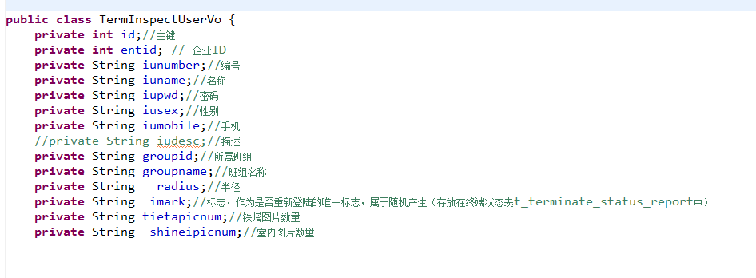

失败：

{ “reason”:” ”,

"result": 1

}

### 2注销1

方法名称interloginOut

参数puid //用户id

termid//终端id

imark 标识码

注销时，改变用户登录状态

响应

成功：

{

"result": 0

}

失败：

{

“reason”:” ”,

"result": 1

}

### 3修改密码1

方法名称 intereditTerminalPassword

参数：puid ，iupwd, imark,termid

备注：puid为巡检对象主键id

响应：

成功：

{

"result": 0

}

失败：

{

“reason”:” ”,

"result": 1

}

### 4任务查询

方法名称：interfindTask

参数：pgid, imark,termid

备注：pgid//巡检员所在班组id

因为现在改成支持显示多个任务，所以有些许改动：

当登录后显示计划名称，点击计划名称即可显示计划里面的所有设备。显示界面效果跟当点击设备后显示巡检项组一样；下面tpGroupList1中的ptype 表示的是巡检项类型

若成功，将返回3类数据，result，tpGroupList1和planVoList；

1.result表示任务查询结果；

2.tpGroupList1表示此次任务下的所涵盖的巡检项组集合，巡检项组下面有巡检项集合（tprojectList），巡检项下面有一个枚举集合（evList），当巡检项类型为1时，枚举集合（evList）才会有值，tpGroupList1需要一直保存到手机中，直到注销时才丢弃，我们巡检项有几类型，如果是数字类型，则显示最大值最小值 ，且这个最大值最小值是可以改的；至于字符串，则给他一个文本框；对于枚举类型，给他一个下拉框之类的。

3. planVoList表示此次任务下的所有线路集合，巡检点下面有许多巡检点集合（tpointVoList），巡检点下面有巡检设备的集合（equipmentList），设备集合里面包含设备信息和对应的巡检项组的id数组（tpgroupids，通过分隔符“，”分隔），终端通过这个巡检组id从tpGroupList1中找到对应的巡检项内容。以后每次调用巡检项时，只需在终端那里查询，无需向服务器再次请求。

注释：对于tpGroupList1属性解释：

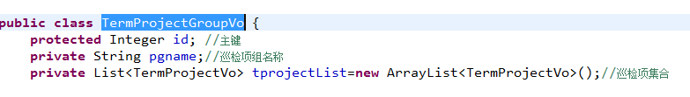

tprojectList解释：

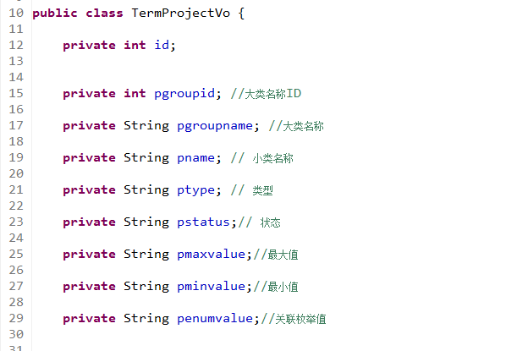

evList解释：

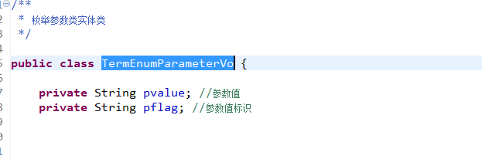

planVoList解释：

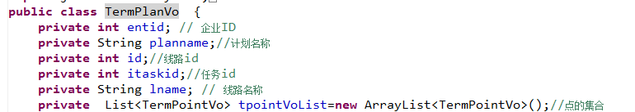

tpointVoList解释：

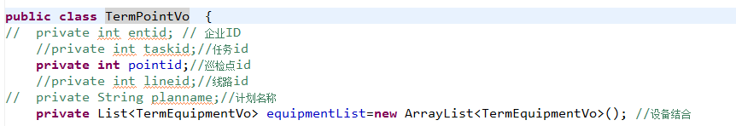

equipmentList解释：

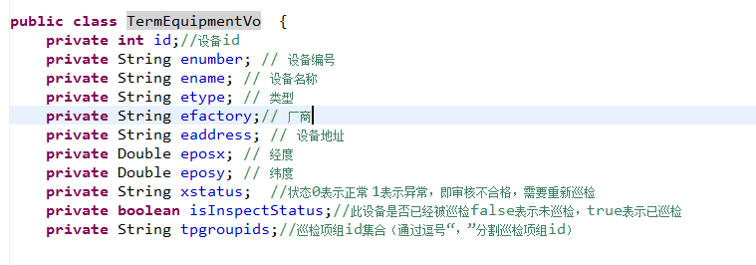

响应：

成功：

{

"planVoList": [

{

"entid": 0,

"id": 37,

"itaskid": 49,

"lname": "测试",

"tpointVoList": [

{

"equipmentList": [

{

"eaddress": "长清万德皮家店村北",

"ename": "皮家店北",

"enumber": "CQ570",

"eposx": 116.998,

"eposy": 36.311,

"etype": "1",

"id": 110,

"inspectStatus": false,

"tpgroupids": "36"

}

],

"pointid": 79

}

]

}

],

"result": 0,

"tpGroupList1": [

{

"id": 36,

"pgname": "用料",

"tprojectList": [

{

"evList": [

{

"pflag": "0",

"pvalue": "不满意"

},

{

"pflag": "1",

"pvalue": "满意"

}

],

"id": 317,

"penumvalue": "满意",

"pgroupid": 0,

"pmaxvalue": "",

"pminvalue": "",

"pname": "胶带（卷）",

"ptype": "1"

},

{

"evList": [

{

"pflag": "0",

"pvalue": "是"

},

{

"pflag": "1",

"pvalue": "否"

}

],

"id": 318,

"penumvalue": "布尔枚举",

"pgroupid": 0,

"pmaxvalue": "",

"pminvalue": "",

"pname": "胶泥（卷）",

"ptype": "1"

},

{

"evList": [],

"id": 316,

"penumvalue": "",

"pgroupid": 0,

"pmaxvalue": "",

"pminvalue": "",

"pname": "扎带（根）",

"ptype": "0"

},

{

"evList": [],

"id": 320,

"pgroupid": 0,

"pname": "油漆（kg）",

"ptype": "2"

},

{

"evList": [

{

"pflag": "",

"pvalue": "1"

},

{

"pflag": "",

"pvalue": "2"

},

{

"pflag": "",

"pvalue": "3"

}

],

"id": 319,

"penumvalue": "数字枚举",

"pgroupid": 0,

"pmaxvalue": "",

"pminvalue": "",

"pname": "黄油（kg）",

"ptype": "1"

},

{

"evList": [],

"id": 321,

"pgroupid": 0,

"pname": "其他",

"ptype": "2"

}

]

}

]

}

失败：

{

“reason”:” ”,

"result": 1

}

### 5终端巡检数据提交（离线上传功能，支持上传一个或多个巡检项信息）

方法名称interterminalData

参数： 参数如下所示，为一个json格式字符串,

备注：retrains 0表示正常上传，1表示重传

{

"inspectreportdetailmsgs": [

{

"xproid": 6,

"xproname": "考分",

"penumvalue": "是否满足枚举",

"xtype": "1",

"xvalue": "40",

"xmaxvalue": "80",

"xminvalue": "20",

"entid": 0,

"xequid": 8,

"xequtnum": "D4001",

"xequtype": "2",

"xgid": 9,

"xprogid": 2,

"xlid": 15,

"xpid": 32,

"xtaskid": 27,

"xterid": "ZD003",

"xuid": 6,

"imark": 0.238351002789496,

"retrains": 0

},

{

"xproid": 2,

"xproname": "天线抱杆（包括GPS抱杆）紧固牢 固",

"penumvalue": "",

"xtype": "0",

"xvalue": "天线抱杆比较松垮",

"entid": 0,

"xequid": 8,

"xequtnum": "D4001",

"xequtype": "2",

"xgid": 9,

"xprogid": 2,

"xlid": 15,

"xpid": 32,

"xtaskid": 27,

"xterid": "ZD003",

"xuid": 6,

"imark": 0.238351002789496,

"retrains": 0

},

{

"xproid": 1,

"xproname": "航标灯、避雷器工作正常",

"penumvalue": "",

"xtype": "2",

"xvalue": "都正常",

"entid": 0,

"xequid": 8,

"xequtnum": "D4001",

"xequtype": "2",

"xgid": 9,

"xprogid": 2,

"xlid": 15,

"xpid": 32,

"xtaskid": 27,

"xterid": "ZD003",

"xuid": 6,

"imark": 0.238351002789496,

"retrains": 0

}

]

}

备注：上面的json参数解释可参考下面的图片

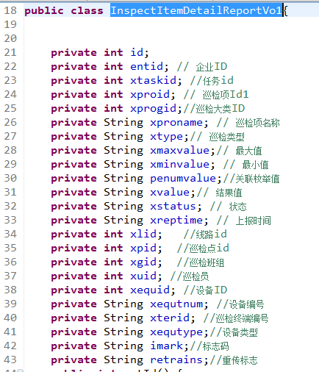

响应

成功：

{

"result": 0

}

失败：

{

“reason”:” ”,

"result": 1

}

### 6终端拍照上传

方法名：interterminalPicture（此接口没有重传功能）

参数：File对象, imark

entid; // 代维商ID

xtaskid; //任务id

xlid; //线路id

pointid; //巡检点id

xequid; //设备ID

xgid; //巡检班组

xuid; //巡检员

xequtnum; //设备编号

xterid; //巡检终端编号

xequtype;//设备类型

响应

成功：

{

"result": 0

}

失败：

{

“reason”:” ”,

"result": 1

}

### 7.gps数据提交

方法名称：interterminalGPS

备注：返回数据大致分三类：异常，正常

参数：

rpterminalid 终端id

itaskid //任务id

rpposx 纬度

rpposy 经度

rpuserid 用户id

rpgroupid 组id

entid 代维商id

imark 标志码

rplineid 线路id

响应

成功：

{

"result": 0

}

失败：

{

“reason”:” ”,

"result": 1

}

### 8 巡检问题上报

方法名称：interProblem

备注：retrains 0表示正常上传，1表示重传

参数：

entid; //代维商ID

protype; //问题类型

prodesc; //问题描述

procycle; //巡检周期

prosite; //巡检站点

iuserid; //问题提交人

ternumber;//终端编号

itaskid //任务id

imark //标识码

retrains //重传标志

响应

成功：

{

"result": 0

}

失败：

{

“reason”:” ”,

"result": 1

### 9抢修任务提交

方法名称：interterminalRepairTask

备注：retrains 0表示正常上传，1表示重传

参数：

rdesc; //任务描述

rternumber;//终端编号

repaired //抢修任务id

imark //标识码

retrains //重传标志

ruid //用户id

响应

成功：

{

"result": 0

}

失败：

{

“reason”:” ”,

"result": 1

### 11检查是否为最新版本

方法名称：interVersion

若有，则返回如下所示

{

"result": 1,

"vaddress": "upload\\201311121543潍坊铁塔新.xls",

"vdesc": "",

"vnum": "V1.1.2",

"vupdate": "2013-11-12 15-43"

}

若没有版本，则返回至如下所示：

{

“result:”0

}

### 12版本回滚

方法名称：interRevertVersion

  若有版本，则返回至如下

{

"result": 1,

"vaddress": "upload\\201311081413patrol_v2_android1106.apk",

"vdesc": "的水电费的水电费的是否 ",

"vnum": "V.1.2.1",

"vupdate": "2013-11-08 14-13"

}

若没有版本，则返回至如下所示：

{

“result:”0

}

### 13紧急任务下发

说明：终端每隔一段时间调用此接口

方法名称：interterminalgetTask

参数:

termid,imark

有任务时：

{

" rcategory": 优化,

" rendtime": " 2014-03-20 15-36",

" content": "发送内容 ",

" repairid": "137",

" result": "0"

}

没任务时：

{

“result:”0

}

**14紧急任务确认**

说明：当终端收到下发紧急任务接口时，调用此接口，用来确认收到下发任务，改变任务的状态

方法名称：interterminalgetTaskReply

参数:

Repaired

正常情况

{

" result": "0"

}

异常情况：

{

“result:”0,

“reason:”“ 紧急任务编号不能为空”

}

### 13紧急任务确认

说明：当终端收到下发紧急任务接口时，调用此接口，用来确认收到下发任务，改变任务的状态

方法名称：interterminalgetTaskReply

参数:

Repaired

正常情况

{

" result": "0"

}

异常情况：

{

“result:”0,

“reason:”“ 紧急任务编号不能为空”

}